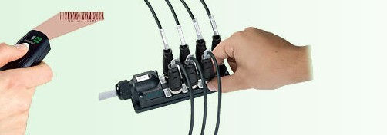

因为您是一个穆尔电子和哲飞控制的客户，我们把注意力集中在您身上。我们为您提供在我们的产品组合中与所有产品相关的客户服务，有解决安装或在物流方面，使您可以专注于您的核心竞争力。
无论需要为您的机器安装定制完整的解决方案，还是在传感器/放大器电缆的采购和储存方面得到支持。
你真的需要定购，挑选，确认和预组装个性化的产品吗？ 穆尔电子以组装的形式为您提供完整的与机器相关的系统，要求预先组装，并确认满足您的个性化需求。
定制的安装系统-让您专注于您的核心竞争力。

Kabelbutler™ -一个独特的物流优化器。
Kabelbutler™是一个独特的系统，它将传感器/制动器电线和其他穆尔电子产品的储存和采购直接移送到您的生产中心。其结果使采购程序，缺少部件以及效率低下的存储成为过去。
每个Kabelbutler™是根据自己的需要和要求单独配备的。由于它有坚固的脚轮因此它是移动的，并且它可以直接定位到机器的旁边-正好需要它的地方。如果在巴特勒中对于一种材料达到了最少的用户定义的库存，一台扫描仪系统能快速，可靠和方便地通过在线商店保证补给。今天联系我们的系统顾问，找出Kabelbutler™为您的公司所带来的好处。

